Deutscher Doggen Club 1888 e.V.
Ortsgruppe Mülheim
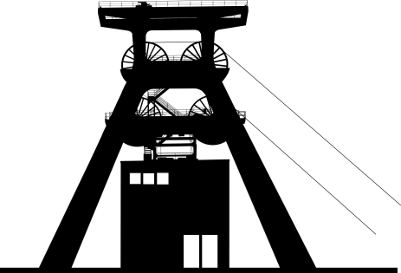
Meldung zur
3. Leistungsprüfung
"Ruhrpottsieger"
13.04.19 THS Turnier
14.04.19 UO & Fährte

Leistungsrichterin: Dieter Feldkamp

Meldestelle: Sabrina Räker, Hördeweg 24, 45883 Gelsenkirchen
E-Mail:adeldoggen@yahoo.com

Prüfungsleiterin: Kathrin Renner-Nickel, Im Bockenfeld 1, 45896 Gelsenkirchen
Meldegebühren: € 20.-für die 1. Prüfung, für jede weitere mit dem gleichen Hund 15.-€
Meldegebühren sind vor Ort zu bezahlen.

Meldeschluss: 04,04.2019

Meldung zur | FP1 | FP2 | FP3 | EP | BH | UP1 | UP2 | UP3 | FH1 | FH2
Meldung zur | GP1 | GP2

Bitte Prüfungsstufe ankreuzen

Name des Hundes |  | Rasse
Chip Nr. | ZB.Nr. | Farbe | Wurftag | Rüde Hündin
Name des Hundeführers |  | Name des Besitzers
Anschrift |  | Anschrift
Tel./Fax  E-Mail |  | Tel./Fax E-mail
Mitglied der OG | Hundeführer Nr. | Mitglied der OG |  |  | Hundeführer Nr.
Sachkundenachweis für BH vorhanden ________  nicht vorhanden________ |  | Leistungsurkunde vorhanden___________  nicht vorhanden___________
Haftplichtversicherung bei |  | Nr.
Erste UP in der gemeldeten Klasse am:  Punkte |  | Erste FP in der gemeldeten Klasse am: :  Punkte
Das Richten beginnt um ca.7.00 Uhr mit den Fährtenprüfungen, ab ca. 9.00 Uhr Unterordnungsprüfungen (Änderungen vorbehalten)
Dem Prüfungsleiter sind vorzulegen: Versicherungsschein, Impfpass, Leistungsurkunde, Sportpass, Sachkundenachweis bei BH (bzw. behördliche Bestätigung der Sachkunde)
Veterinärbestimmungen: Gültiger Impfpass mit Nachweis der 5 fach und Tollwutschutzimpfung, mindestens 30 Tage alt ist vorzuweisen. Durch Unterschrift erklären die Unterzeichnenden, sich der Prüfungsordnung des DDC 1888 e.V. zu unterwerfen. Nichterscheinen entbindet nicht von der Zahlungspflicht. Die Aufsichtspflicht über den gemeldeten Hund ist von Hundeführer/Eigentümer zu übernehmen. Der Veranstalter übernimmt keine Haftung. Eine Meldebestätigung erfolgt nicht.

--------------------------------------------------------------------------------------------------------------------------------------
Datum, Unterschrift des Hundeführers Unterschrift des Besitzers

